Геометрія, лекція, приклади розв’язання МШ-23 12.05.2020

Тема: Призма
Призма (n-кутна) – це многогранник, у якого дві грані рівні n-кутники, які лежать у паралельних площинах, а інші n граней – паралелограми.
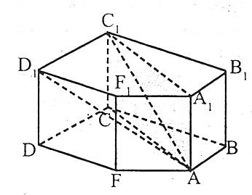
Многокутники називаються основами призми, а паралелограми – бічними гранями. Сторони бічних граней та основ називаються ребрами призми. Кінці ребер називаються вершинами призми. Бічними ребрами називаються ребра, які не належать основам.
Властивості призми
- Основи призми паралельні і рівні.
- Бічні ребра паралельні і рівні.
- Бічні грані – паралелограми.
Висотою призми називається перпендикуляр, проведений із точки верхньої основи на площину нижньої основи.
Наприклад: ОО₁ – висота призми.
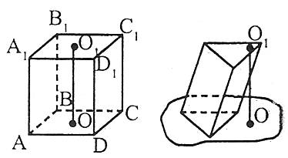
Діагоналлю призми називається відрізок, який з’єднує дві вершини, які не належать одній грані.
Наприклад: АС₁, АD₁ – діагоналі призми.
Діагональним перерізом призми називається переріз її площиною, яка проходить через два бічних ребра, що не належать одній грані.
Наприклад: АА₁СС₁ – діагональний переріз призми.
Прямою призмою називається призма, у якої бічні ребра перпендикулярні до площини основ. Призма, яка не є прямою, називається похилою.
Правильною призмою називається пряма призма, в основі якої лежить правильний многокутник.
Наприклад: правильні трикутна, чотирикутна та шестикутна призми.
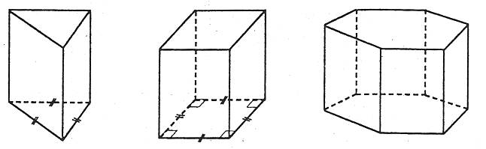
Довжини трьох ребер, що мають спільну вершину, називаються вимірами прямокутного паралелепіпеда.
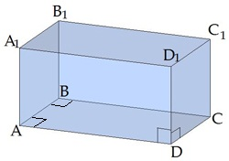
Наприклад, три виміри — це довжини трьох ребер DA,DC,DD1.
Квадрат діагоналі прямокутного паралелепіпеда дорівнює сумі квадратів трьох його вимірів:
D2=a2+b2+c2
де a,b,c — виміри прямокутного паралелепіпеда, тобто, його довжина, ширина і висота.
На малюнку: DB12=DA2+DC2+DD12
У прямокутного паралелепіпеда всі діагоналі рівні:
DB1=CA1=AC1=BD1
Приклад:
Формула діагоналей куба
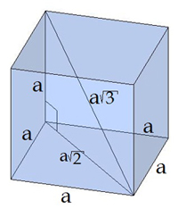

Оскільки у куба всі виміри рівні, позначаємо їх за a, тоді
D2=a ²+a²+a²=3a².
Спрощуємо і отримуємо формулу діагоналі куба:
D=a√3
Вправи:
Які з розгорток є розгортками поверхні куба?

Домашнє завдання:

